МУНИЦИПАЛЬНОЕ УЧРЕЖДЕНИЕ
ДОПОЛНИТЕЛЬНОГО ОБРАЗОВАНИЯ
«ДОМ ДЕТСКОГО ТВОРЧЕСТВА»
356420, Ставропольский край, город Благодарный, улица Первомайская, 48
Тел/факс 8 (86549) 2-21-60, е-mail: ddtblag@mail.ru

Виртуальный мастер-класс «Вербочка»
по программе «Семья»

Автор - составитель:
Коробкина Ирина Сергеевна,
педагог дополнительного образования

г. Благодарный
апрель 2021 года

Виртуальный мастер-класс

«Вербочка»

Цель - изготовление изделия в технике «бисероплетение» в процессе совместной деятельности детей и родителей.
Задачи:
Образовательные:
- Познакомить детей и родителей с видом рукоделия в технике «бисероплетение» в сочетании с пайеткой и технологией изготовления изделия;
-Обучить последовательности действий, использованию методов и приемов техники «петельного плетения» на примере изготовления «Вербочки».
Развивающие:
-развивать воображение, логическое мышление, творческие способности и эстетический вкус;
-создать условия для самореализации и стимулирования роста творческого потенциала детей и родителей в процессе участия в мастер- классе ;
-способствовать интеллектуальному и эстетическому развитию детей и родителей.
Воспитательные:
-Воспитывать и прививать интерес к народному творчеству, чувству красоты и гармонии.
Методы проведения занятия: практический, демонстрация наглядных пособий, педагогика сотрудничества.
Ожидаемые результаты мастер-класса:
-практическое освоение навыков изготовления веточки;
-организация совместной творческой деятельности детей и родителей;
-активизация познавательной деятельности участников мастер-класса;

Материально - техническое обеспечение:
-компьютер;
-проволочка №3 и проволочка основа;
-зелёный, желтый бисер;
-зелёная, желтая пайетки
-ножницы;
- тейплента

-Дидактическое обеспечение: фото работ

Ход мастер - класса

Вербочка проснулась, солнышко сияет,
Пусть быстрее ветки почки распускают!
Воскресенье вербное — праздник на Руси,
Счастье и здоровье людям принеси!

Педагог: Здравствуйте, дорогие ребята и родители! Совсем скоро наступит один из главных праздников христиан -Пасха! У каждого праздника есть свои символы и традиции, которые мы чтим и сохраняем. На этих традициях основывается наша культура и история.
Все мы знаем, что Пасха –это светлый праздник почитаемый христианами, и в преддверии этого праздника идет пост в течении которого каждому дается возможность переосмыслить свои поступки, посмотреть новым взглядом на окружающий мир, больше уделить времени благим действиям и услышать себя-голос своей души.
Сегодня мы с вами познакомимся с историей и традициями праздника, который предшествует Пасхе и называется он, как вы уже наверно догадались - Вербное воскресенье. Вербное воскресенье празднуется на шестой неделе Великого поста, в последнее воскресенье перед Пасхой.
В этот день церковь отмечает двунадесятый Господний праздник - Вход Господень в Иерусалим.
Согласно Евангелию, Иисус Христос направлялся с учениками из Вифании, где он воскресил Лазаря, в Иерусалим, чтобы отпраздновать там Пасху. На подходе к городу он увидел привязанного к дереву молодого ослика и попросил учеников привести его к нему. Ученики постелили на спину осла свои одежды, на которые сел Христос. Когда Христос въезжал в город, народ, узнавший о чуде воскресения Лазаря, восторженно приветствовал Спасителя пальмовыми ветвям, а на дорогу, по которой ехал Иисус, люди бросали пальмовые ветви и стелили свои одежды.
В память об этом событии во всех христианских храмах принято в этот день освящать украшенные ветви деревьев («ваия», «пальмы»). Поэтому церковное название шестой седмицы Великого Поста- «седмица ваий», а воскресенья- «цветоносное».
В России пальмы не растут, поэтому место пальмовой ветви заняла верба, которая дала название празднику и неделе перед ним: «Вербное воскресенье», «Вербная (или Пестрая) неделя», «Вербница», «Вербич». Каждый год Вербное воскресенье выпадает на разные числа, в 2021 году – Вербное воскресенье празднуется 25 апреля. Этот праздник отмечается накануне страстной недели и Пасхи и напоминает о тех евангельских событиях, которые предшествовали крестному страданию Христа и Воскресению.
В старину веточками вербы лечили. По народному поверью, хлестали больного человека по спине, приговаривая слова:
«Верба, верба, вербочка,
Золотая веточка.
А я вербой похлещу,
И скажу присловье:
Верба, дай, здоровья!».
Педагог: В Вербное воскресенье вербу святят в церкви и хранят затем весь год. Верба - это символ прощения и доброты. В преддверии этого праздника я предлагаю сделать своими руками веточку вербы. Готовые веточки вербы украсят ваш дом, создадут особую атмосферу праздника и уюта!
Веточка вербы может не только украсить ваш интерьер, но также станет отличным подарком вашим родным и близким! А ещё плетение нашей веточки настолько простое и увлекательное, что может увлечь всю семью, тем самым вы не только сделаете своими руками декоративную вербу, но и проведете время все вместе, что в наше время, время забот и суеты, бывает очень редко. Также плетение вербочки - это замечательная возможность потренироваться в бисероплетении и раскрыть секреты сочетания таких материалов, как бисер и пайетка. Изготовить веточку из бисера и пайетки своими руками совсем несложно, нужно лишь чуточку терпения и немного времени! Техника бисероплетения достаточно проста и многие даже в первый раз создают без труда небольшие работы.
На простых поделках удобно освоить базовые навыки плетения бисером.
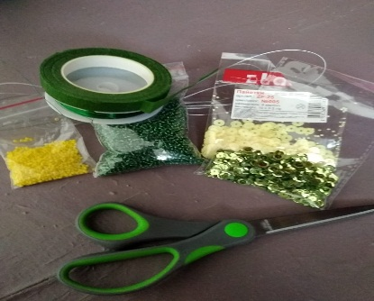
Приступаем к выполнению.

Перед вами находятся необходимые материалы.
Берём ножницы и проволочку.

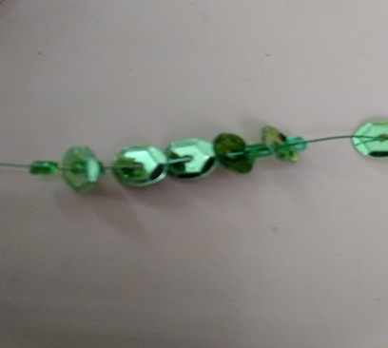

Отрезаем проволочку 8-10 см, нанизываем на нее чередуя 1 бисеринку зелёного цвета, 1 зелёную или желтую пайетку и так делаем пока на проволочке не окажется 16 пайеток и 18 бисеринок, так чтобы первая и последняя была одета бисеринка.
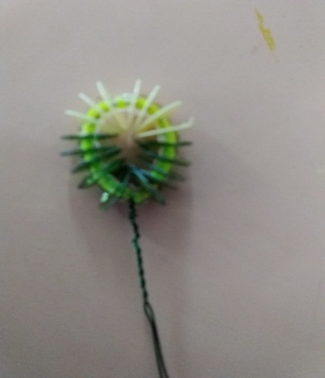
Скручиваем в петельку.

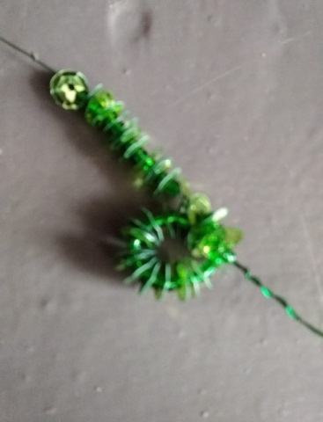
Изготавливаем ещё одну точно такую же почку, но теперь, оборачиваем первую, получившейся так, чтобы придать объём вербе, то есть огибаем первую петельку, а затем скручиваем.

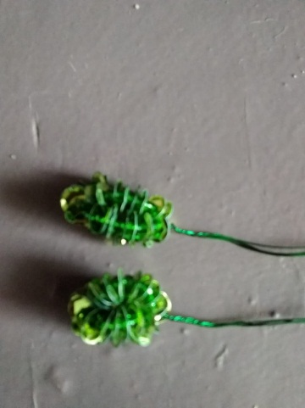
У нас получается объёмная почка.

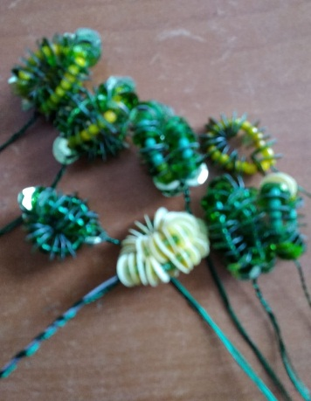
Таких почек должно получиться 13-17 шт. В зависимости от того, какой длинны и плотности вы хотите сделать свою веточку.
Для предания изделию естественного вида можно использовать желтый бисер и желтые пайетки, как показано на фото.
Так же вы можете фантазировать и чередовать зелёные и желтые пайетки с бисером делая, то больше зелёных, то желтых или сочетая зелёные пайетки с желтым бисером. Можно сочетать желтые пайетки с зелёным бисером. Все зависит от вашей фантазии!

Когда все почки собраны приступаем к сбору веточки.

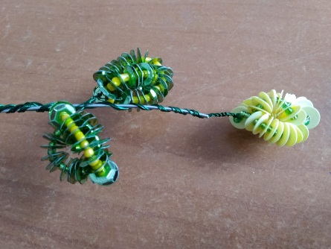
На проволоку основу прикручиваем почки со следующей очерёдностью.
Одна почка в центе, остальные располагаем друг на против друга.

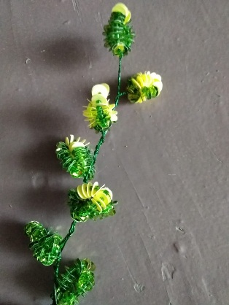
После того, как ветка готова, приступаем к облагораживанию нашей вербочки.

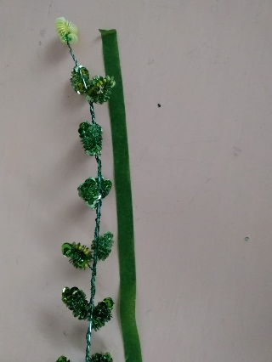
Берем тейп-ленту зелёного цвета и оборачиваем проволочку основу, чтобы придать эстетический вид изделию.

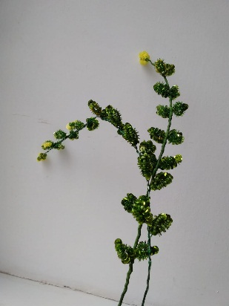
Веточку вербы можно использовать не только как самостоятельное украшение интерьера, но и в композиции.

Педагог: Сегодня мы с вами интересно провели время, занимались совместным творческим трудом, узнали технику бисероплетения и изготовили вербочку! С наступающим Вербным воскресеньем! Радуйте родных и близких своим творчеством и делайте мир ярче!!!

Интернет ресурсы:
- https://xozayka.ru/verba-iz-bisera.html
- https://www.culture.ru/materials/50293/verbnoe-voskresene
- https://www.kp.ru/putevoditel/kalendar-prazdnikov/verbnoe-voskresene

